张海鹏
公司职位：金镝互动营销副总经理
参选类别：年度数字营销创新力人物
人物简介
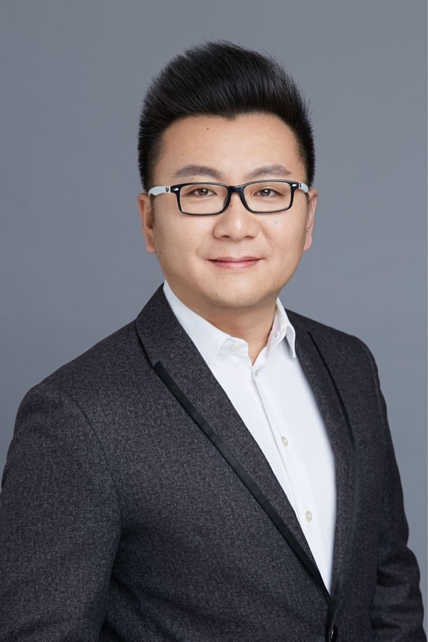
张海鹏，毕业于北京大学法律专业，法国IPAG高等商学院EMBA。拥有超过16年的资深互联网广告营销及商业化经验，先后任职于百度、360、今日头条、爱奇艺等知名一线互联网公司，历任全国重点行业渠道负责人、KA渠道全国总经理等高级管理职务。专注客户品牌及效果营销服务，具备丰富的市场开拓及运营管理经验，对数字化营销有深刻见解，曾为众多行业品牌客户提供有效的互联网解决方案。现任金镝互动数字传媒营销副总裁，全面负责企业的商业化规划及管理工作。
数字营销领域创新表现
借力社交媒体优势，深挖达人营销玩法
整合合作主播达人数千余名，总粉丝数接近2亿，日均视频累计播放量超过100亿。打造并持续优化：以直播+短视频的内容表达方式，凭借主播达人的社交能量，对真实用户进行深度引导，实现并打造按效果付费的营销推广模式和商业产品。服务的行业包括网服、电商、教育、游戏、汽车、美妆、3C、快消等，重点客户有快手、淘宝、天猫、京东、网易有道、腾讯游戏、网易游戏、华为荣耀、荣威、美的等。
深化视频直播营销实践，积极开拓模式创新
深度挖掘市场需求，结合广告主买量需求及自媒体达人变现需求，整合输出高效撮合模式：客户发布任务，网红全民参与创作，用户沉淀优质内容。标准轻量的推广形式，全程双方无需沟通，广告主也无需选择达人，即可实现定制化的短视频创作或直播推广。达人通过快任务的奖励模式，满足广告主的多样诉求，助力广告主获取私域流量沉淀，实现新用户增长、订单量和收入增长。同时激发全民创作热情，最终经过用户验证，沉淀出优质内容，一举多得，实现共赢。
优化提升科技能力，技术服务支持社媒推广
不断打磨网红审核筛查机制，确保受众人群精准，确保服务与需求的相关性；持续优化技术防控手段，剔除可能出现的无效数据及恶意操作；坚持确保效果实时反馈，广告主和达人均对推广交易数据轻松掌握。实现投放轻便省力，执行方便高效。
全面赋能达人变现能力，助力广告主触达私域新流量
秉承科技企业的社会责任，力争帮助达人实现持续稳定的私域流量变现能力，通过推动达人营销创新模式，提升中小达人的收入能力和生活品质。投放方式灵活，客户发布需求后 达人自选短视频或直播两种方式推广。操作模式简单，广告主发布任务后，由达人自主选货推广，按任务达成情况结算。选品更加丰富，支持更多品类商品，面向海量优质达人，无推广品类限制。
业界评价
张海鹏始终专注深耕互联网营销领域，从传统广告、PC互联网、移动媒体营销，到短视频直播营销、社群营销等模块，始终保持对行业趋势、营销玩法、客户需求、市场变化的积极洞察，持续秉承对数字营销的探索精神和创新思考。
——爱奇艺销售副总裁 毛显峰
海鹏对数字营销有深刻的认知，过往创造了优异的工作成就，通过对市场变化的敏感洞察，积极推进商业化产品策略优化，及时制定销售策略，通过精细化运营和内外合理竞争机制，使得合作伙伴体系不断完善和成长，同时促使公司业务结构健康可持续，收入目标超预期达成。始终能保持不断学习、不断创新、不断探索的积极态度，是该领域的卓越践行者和优秀的合作伙伴。
——趣头条KA销售总经理 张鹏

